需求获取说明书

1 引言

1.1 文档目的与范围
本文档完整记录校园搭子任务互助平台的需求获取全过程，包括需求定义、利益相关者识别、多方法需求采集、KJ 法需求收敛、需求分类、优先级排序与需求质量校验。
文档覆盖注册登录、帖子管理、积分系统、任务贴、搭子互动、个人主页全功能范围，是后续需求建模、规格说明、验收测试的唯一依据。

1.2 项目核心需求定义与系统边界

1.2.1 核心业务目标
解决校园用户学习 / 生活任务难以坚持、缺乏监督、找不到同伴的痛点，提供发帖组队、任务打卡、积分奖惩、排名激励的互助平台，提升任务完成率与用户自律性。

1.2.2 系统边界
系统要做：
用户注册、登录、身份验证
帖子发布、展示、删除
积分获取 / 扣除、实时排名、任务完成率统计
任务贴：搭子聊天、证据上传、完成判定、互相评价
智能帖子推荐
个人主页：帖子管理、积分展示、AI 评价

系统不做：
不提供支付与金钱交易
不提供线下活动组织与安全担保
不存储敏感隐私信息（如身份证、住址）
不提供复杂社交关系链（好友、关注、粉丝）

1.2.3 核心问题与价值
解决问题：学生任务拖延、缺乏监督、找不到学习 / 运动搭子
核心价值：用积分 + 排名 + 搭子监督提升任务完成效率

1.3 文档读者对象
项目小组全体成员
课程教师
需求评审人员
开发、测试人员

1.4 术语定义
表1 术语定义
术语 | 定义
搭子 | 共同完成任务的搭档用户
任务贴 | 发布任务、邀请搭子的专属帖子
积分 | 完成 / 未完成任务获得 / 扣除的激励数值
KJ 法 | 亲和图法，用于需求收敛归类
MoSCoW | 需求优先级划分规则
AI 评价 | 系统基于用户行为自动生成的评价

2 利益相关者识别

2.1 核心利益相关者清单
普通学生用户（核心使用者）
任务发起方（发帖人）
任务参与方（搭子）
系统管理员
课程教师 / 评审方

2.2 每类利益相关者核心诉求
普通学生用户：快速注册登录、发布 / 查看帖子、找到搭子、完成任务拿积分
任务发起方：发布任务、邀请搭子、审核完成证据、判定任务结果
任务参与方：上传完成证据、获得积分、查看排名、与搭子沟通
系统管理员：管理违规帖子、维护系统稳定
教师 / 评审：查看需求完整性、规范性、可验证性

2.3 典型用户画像
角色：在校大学生
特征：18-22 岁，有学习 / 健身 / 打卡需求，拖延，需要监督
场景：自习组队、晨跑打卡、作业完成、考证复习
痛点：没人监督、难以坚持、找不到同伴
期望：简单易用、积分激励、搭子互助、自动统计

2.4 作为利益相关方的理由
学生用户：直接使用系统，是需求核心来源
任务发起 / 参与方：决定任务流程与交互逻辑
管理员：保障系统合规与稳定
教师：评审作业质量，确定需求合理性

3 需求获取方法实施详情

3.1 方法一：半结构化访谈法

3.1.1 选择理由
适用于深度挖掘用户真实痛点、隐性需求，贴合课程中 “复杂场景、个性化诉求优先用访谈” 的适用规则。

3.1.2 实施全流程
前期准备：设计访谈提纲，围绕注册登录、发帖、任务、积分、搭子展开
实施时间：2026 年4月18日 —4月19日
实施对象：20 名典型学生用户
执行步骤：预约→线上 / 线下访谈→录音转文字→整理原始诉求

3.1.3 原始数据收集结果
访谈提纲见附录
访谈实录：用户希望登录简单、发帖快、能看到积分排名、需要搭子互相监督
原始诉求汇总：希望任务完成有证据、积分奖惩明确、能看自己的历史帖子

3.1.4 初步分析结论
核心痛点：登录繁琐、发帖复杂、缺乏任务监督、无激励
初步需求点：快捷登录、一键发帖、积分系统、搭子判定、个人主页

3.2 方法二：问卷调查法

3.2.1 选择理由
适用于大规模定量统计、验证需求共性，符合课程 “大范围用户偏好用问卷” 的要求。

3.2.2 实施全流程
前期准备：设计 15 题问卷（13道定量 + 2道开放题）
实施时间：2026 年4月18日- 4月19日
有效回收：30份（满足≥30 份要求）
执行步骤：发布问卷→回收清洗数据→统计分析

3.2.3 原始数据收集结果
问卷原文见附录
统计结果：92% 需要注册登录、86.67% 需要发帖功能、60% 关注积分排名，100%需要查看个人完成度
开放题：希望支持图片上传、搭子聊天、任务完成率展示

3.2.4 初步分析结论
高频需求：注册登录、发帖、积分、任务打卡、搭子互动
需求优先级：基础功能＞积分系统＞搭子互动＞AI 评价

3.3 方法三：头脑风暴法

3.3.1 选择理由
适用于小组发散需求、补充隐性场景，符合课程 “内部需求梳理用头脑风暴” 的规则。

3.3.2 实施全流程
前期准备：确定主题 “校园搭子任务平台全功能”
实施时间：2026 年4月19日
参与人员：小组全体成员
执行步骤：发散记录→不否定→汇总所有观点

3.3.3 原始数据收集结果
头脑风暴记录：注册、登录、发帖、删帖、积分、排名、任务贴、聊天、上传图片、判定、评价、推荐、个人主页、AI 评价
痛点清单：操作复杂、无激励、无监督、找不到合适帖子

3.3.4 初步分析结论
完整功能清单：基础功能、积分系统、任务贴、搭子互动、个人主页
流程闭环：注册→发帖→找搭子→打卡→判定→积分→排名→评价

4 KJ 法需求收敛全流程成果

4.1 素材卡片清单（K 卡）
K01：用户可以注册账号
K02：用户可以登录账号
K03：用户可以发布帖子
K04：用户可以查看他人帖子
K05：用户可以删除自己的帖子
K06：完成任务获得积分
K07：未完成任务扣除积分
K08：查看实时积分排名
K09：查看个人任务完成率
K10：任务贴支持搭子聊天
K11：上传图片 / 文字完成证据
K12：搭子之间判定任务完成
K13：搭子互相评价
K14：系统智能推荐帖子
K15：个人主页管理帖子
K16：个人主页显示积分
K17：系统给出 AI 评价

4.2 结构化亲和图（三级结构）
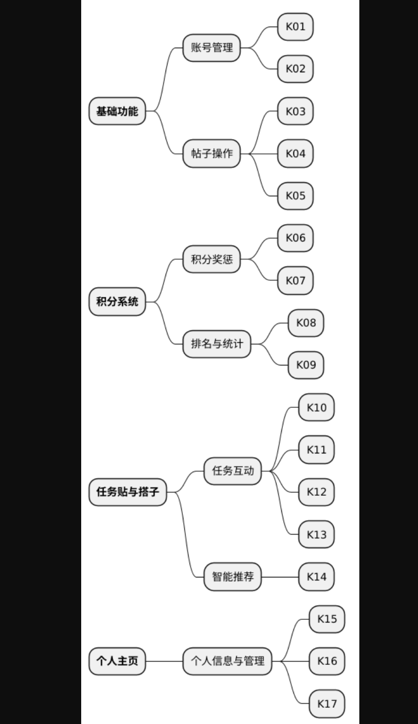
图1 结构化亲和图

4.3 需求分类结果
分类体系 1：业务需求→用户需求→系统需求
业务需求
目标层：搭建校园任务互助平台，提升任务完成率
操作层：支持发帖、组队、打卡、积分激励
用户需求
快捷登录、发布任务、找搭子、获得积分、查看排名
系统需求
账号验证、帖子存储、积分计算、排名更新、图片上传、AI 评价
分类体系 2：功能→非功能→约束
功能性需求
注册登录、帖子管理、积分系统、任务贴、搭子互动、推荐、个人主页
非功能性需求
响应快、操作简单、运行稳定、数据安全
约束性需求
基于 Web / 小程序、校园用户使用、无支付功能、开发周期有限

4.4 最终标准化需求清单
表2 需求清单
需求 ID | 需求描述 | 对应 K 卡 | 分类 | 优先级
R01 | 用户可注册账号 | K01 | 功能 | P0
R02 | 用户可登录账号 | K02 | 功能 | P0
R03 | 用户可发布帖子 | K03 | 功能 | P0
R04 | 用户可查看帖子 | K04 | 功能 | P0
R05 | 用户可删除自己帖子 | K05 | 功能 | P0
R06 | 完成任务获得积分 | K06 | 功能 | P0
R07 | 未完成任务扣除积分 | K07 | 功能 | P0
R08 | 展示实时积分排名 | K08 | 功能 | P1
R09 | 展示任务完成率 | K09 | 功能 | P1
R10 | 任务贴支持搭子聊天 | K10 | 功能 | P1
R11 | 上传图片 / 文字任务证据 | K11 | 功能 | P1
R12 | 搭子可判定任务完成 | K12 | 功能 | P1
R13 | 搭子可互相评价 | K13 | 功能 | P2
R14 | 系统智能推荐帖子 | K14 | 功能 | P1
R15 | 个人主页管理个人帖子 | K15 | 功能 | P1
R16 | 个人主页展示积分 | K16 | 功能 | P1
R17 | 系统生成 AI 评价 | K17 | 功能 | P2

5 需求优先级排序

5.1 优先级划分规则（MoSCoW）
P0（Must）必须实现：核心基础功能，无则系统不可用
P1（Should）应该实现：核心业务功能，提升核心价值
P2（Could）可以实现：增强体验，非必需
P3（Won’t）暂缓实现：后期迭代

5.2 需求优先级结果与理由
R01-R07：P0，基础功能与积分核心，无则无法使用
R08-R12、R14-R16：P1，任务贴与个人主页核心流程
R13、R17：P2，可选互动与 AI 增强，非必需

5.3 KANO 模型分类
基本型：R01-R05（注册登录、帖子操作）
期望型：R06-R12、R14-R16（积分、任务贴、个人主页）
兴奋型：R13、R17（搭子评价、AI 评价）

6 需求质量校验报告

6.1 10 项需求质量要求逐条校验
完整性：覆盖全部功能，无缺失
正确性：符合业务逻辑，无错误
无歧义性：每条需求表述唯一，无多解
一致性：需求之间无冲突
可行性：均可实现，技术无阻碍
可验证性：均可测试验收
可追踪性：每条对应 K 卡与模型
必要性：均为核心需求，无冗余
有优先级：已按 MoSCoW 划分
多维视角：覆盖用户、管理员、业务视角

6.2 需求合规性说明
共 17 条需求，10 项质量要求全部满足，合规率 100%。

6.3 不合格需求修正过程
本项目无不合格需求，全部一次通过校验。

7 附录
7.1 调查问卷原文
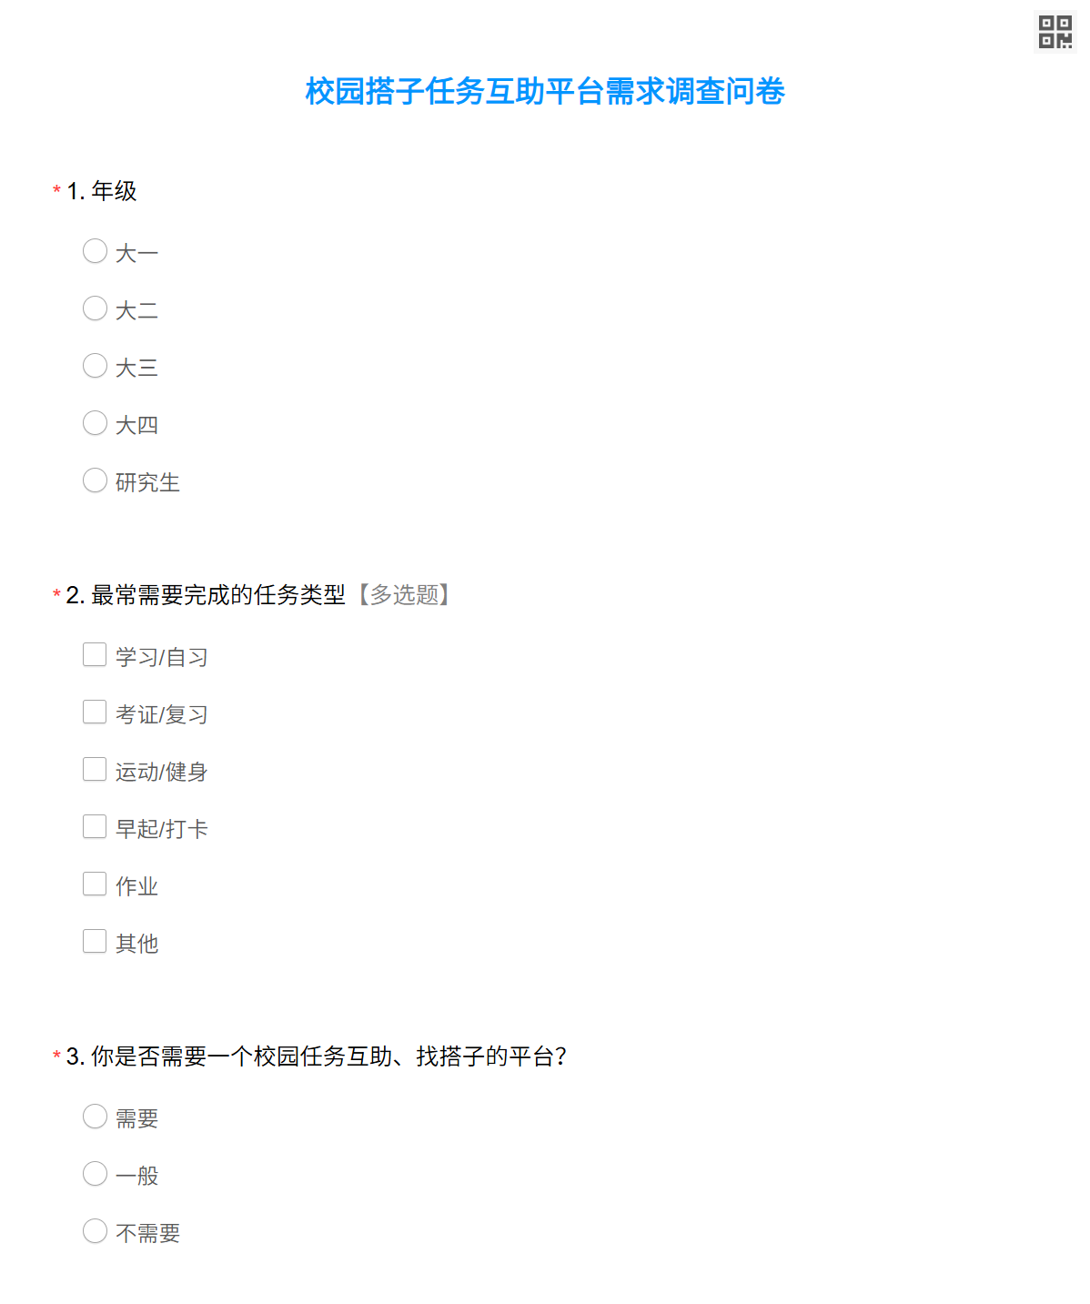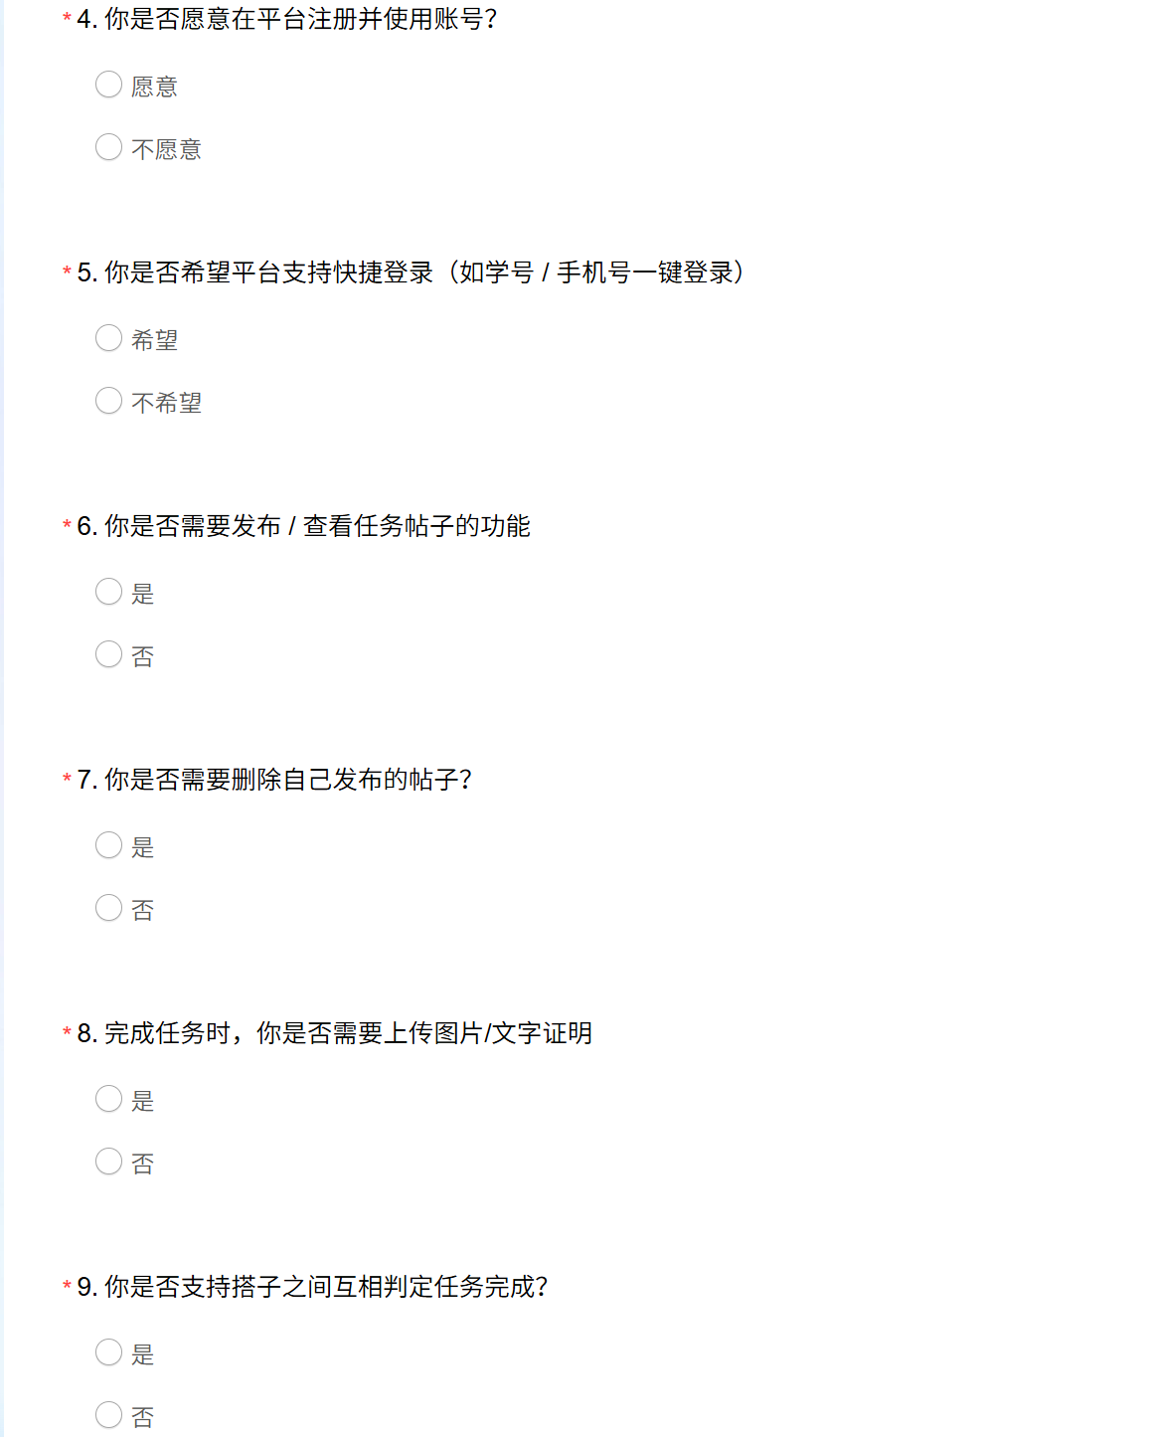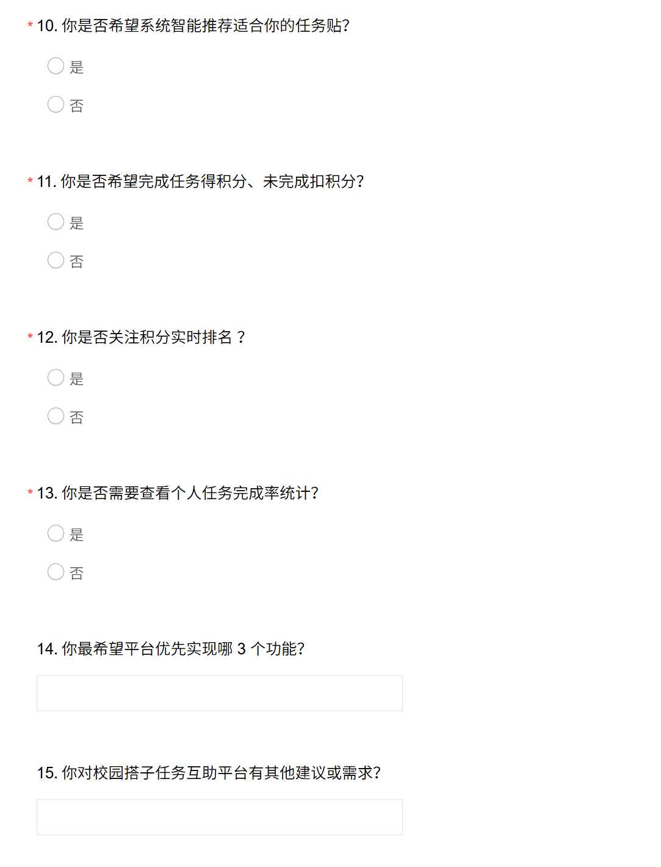

7.2 访谈提纲
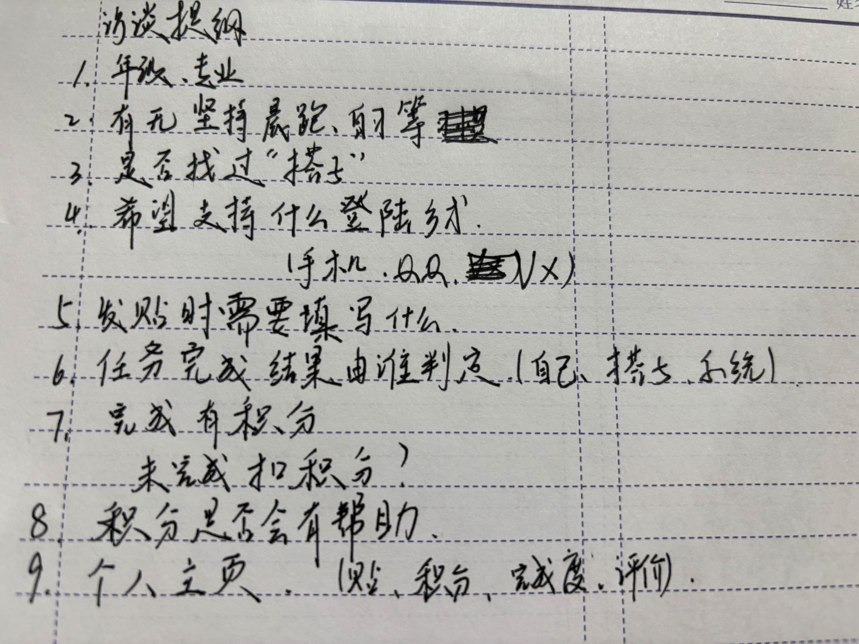
7.3 访谈实录
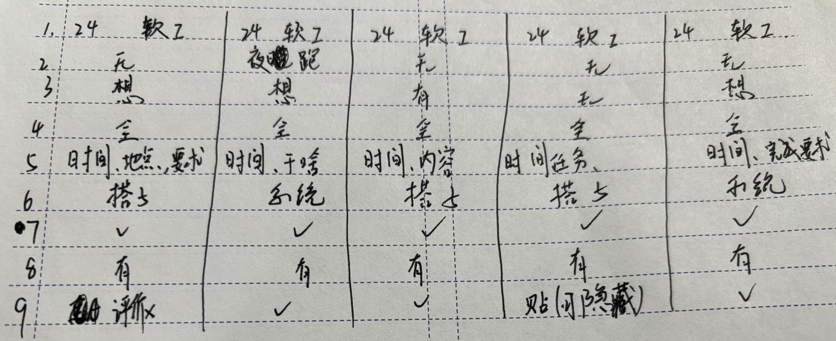
7.4 完整 K 卡素材清单
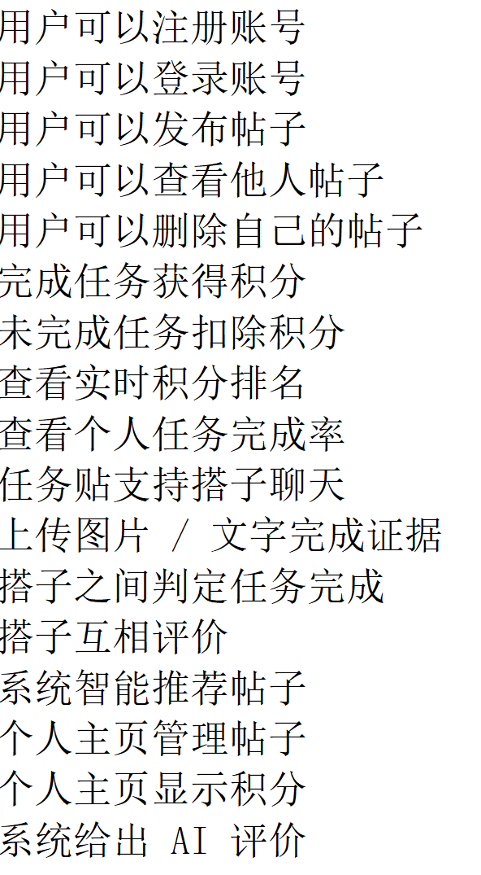
7.5 头脑风暴原始记录
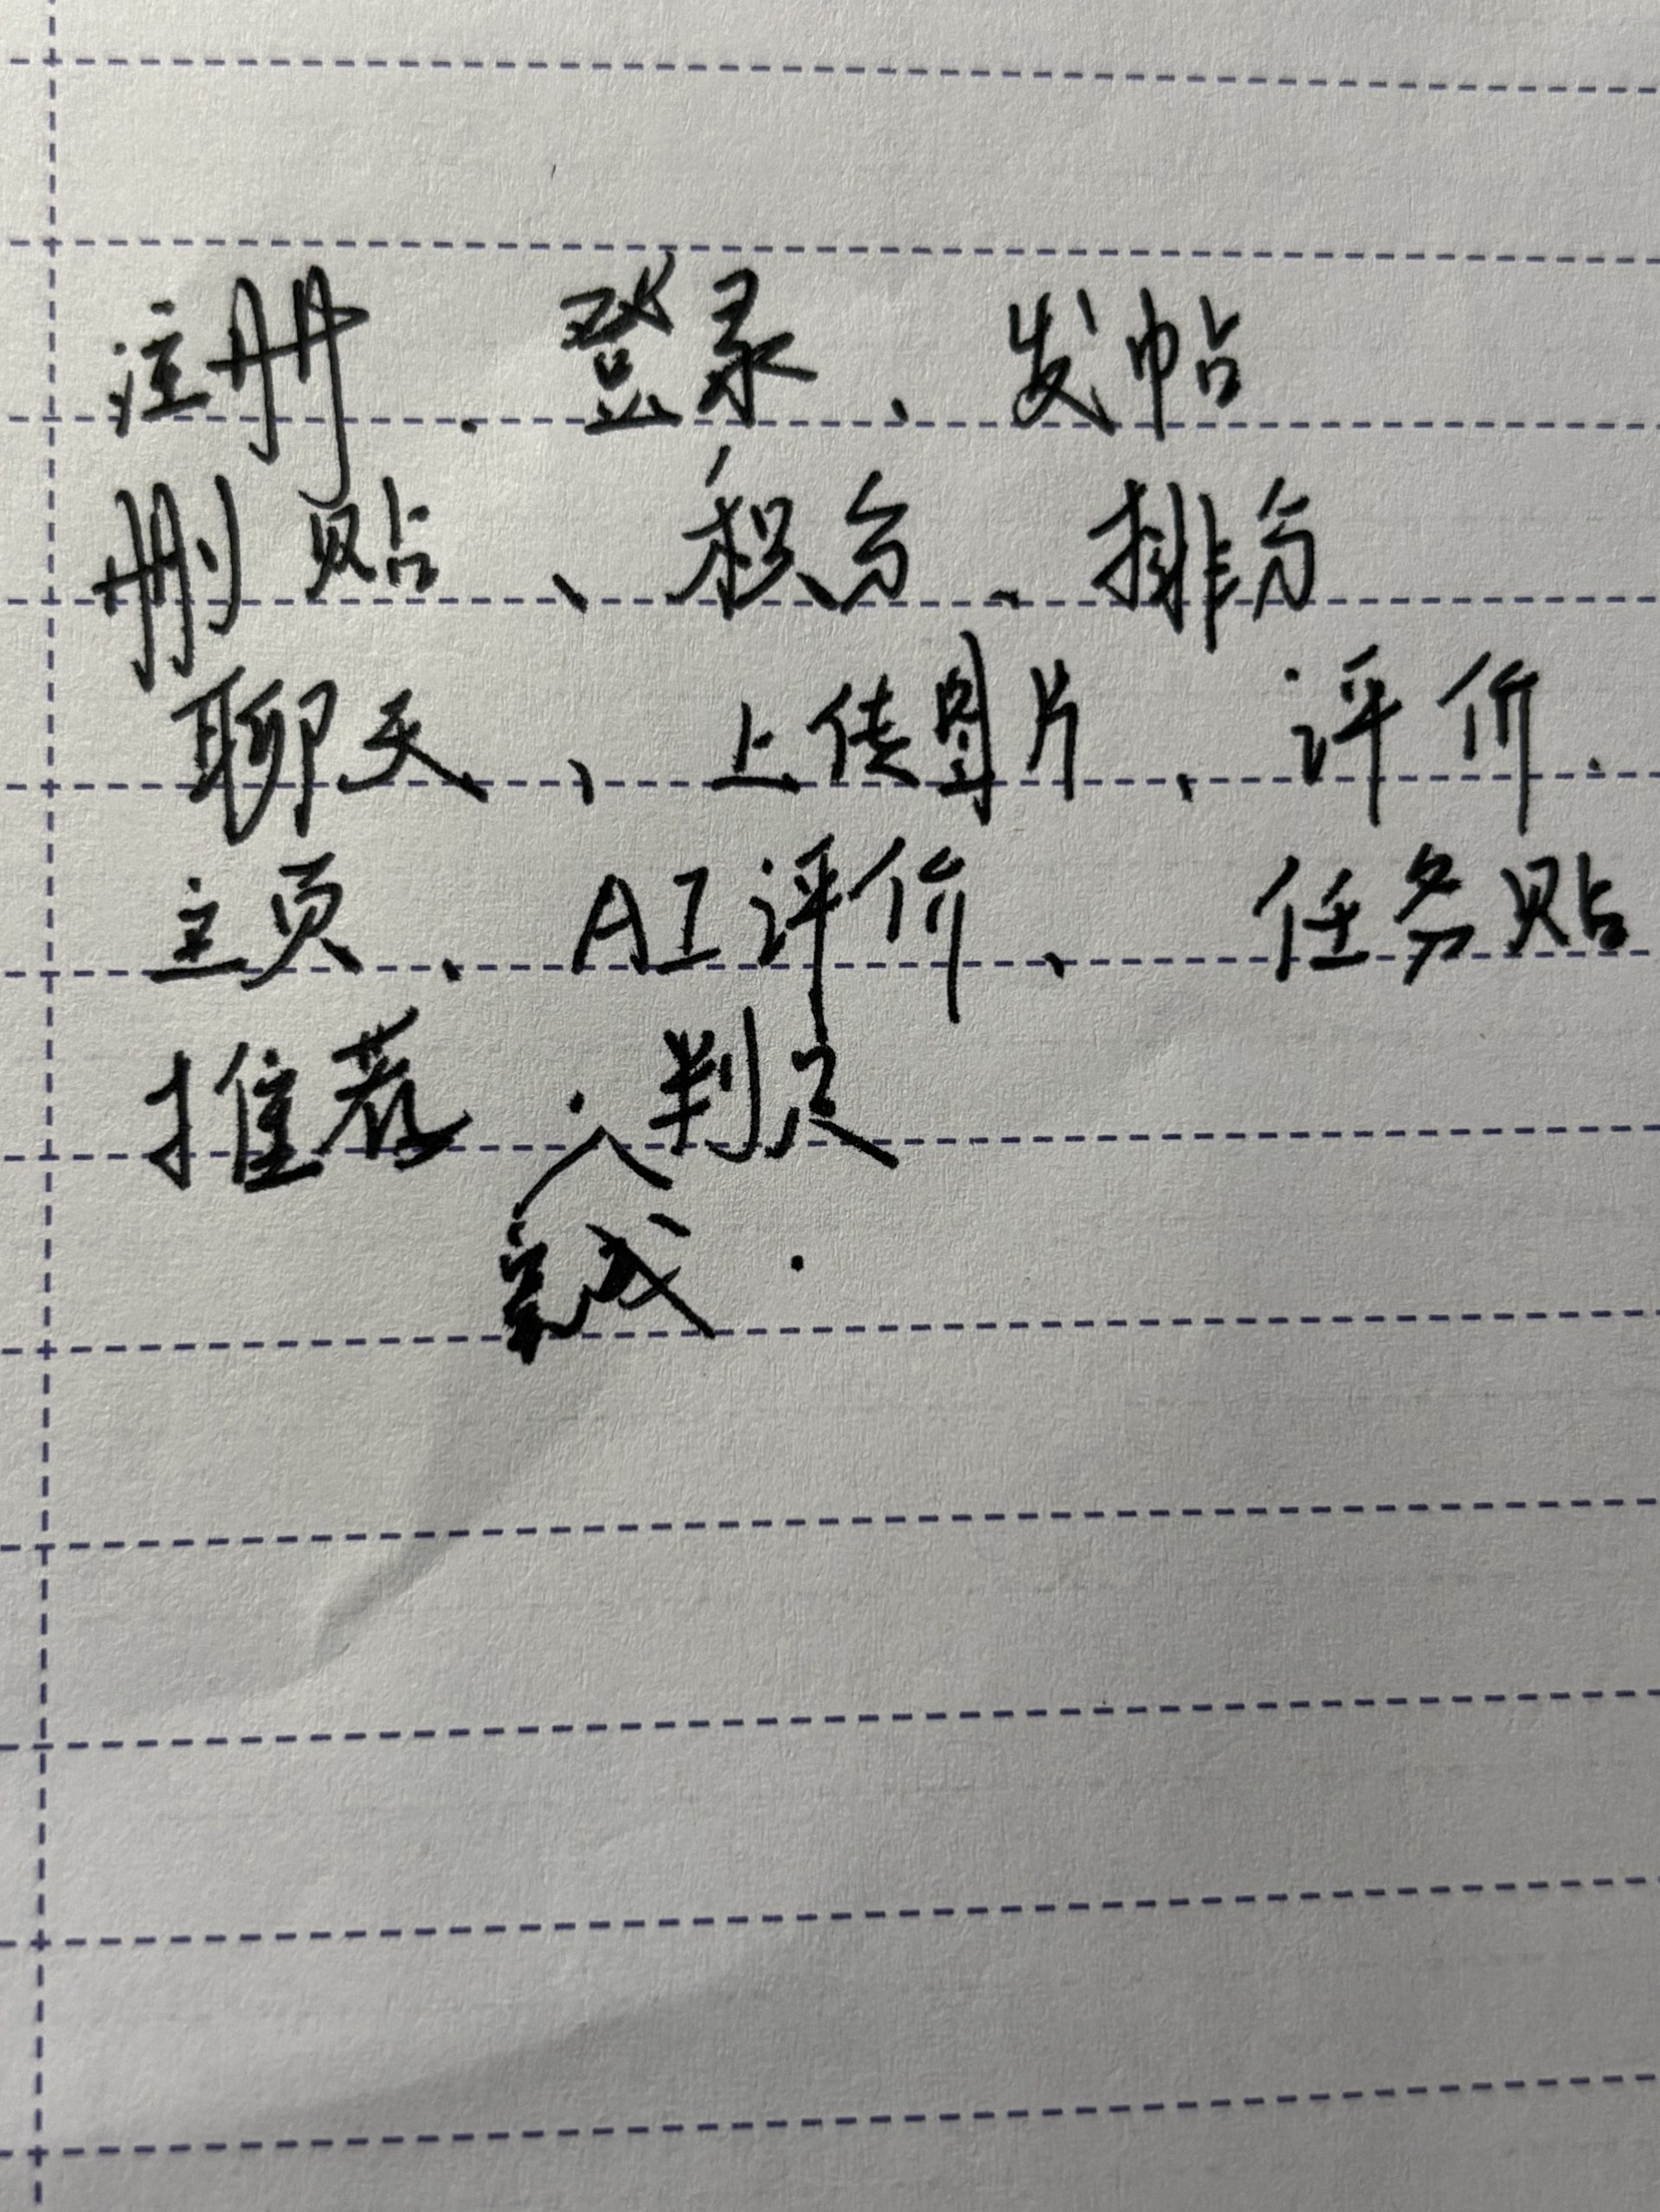
7.6 需求获取过程照片 / 截图
微信小程序问卷星调查问卷结果（以第六题为例）
